**Водянська ЗОШ І-ІІІ ступенів №11**

**Добропільської міської ради**

***Збірник нестандартних***

***та творчих завдань***

***з української мови для учнів 3-4 класів***

**Підготувала вчитель початкових класів**

**Мірошниченко Надія Вікторівна**

1. 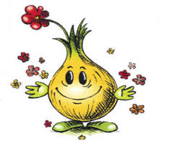**Продовж** **вірш**

Раз цибуля вийшла з хати,

Хто їй стрівся, мусить чхати.

---------------------------------------

--------------------------------------- .

1. **Складіть казку за поданим початком**



Жили-були ведмежатко Пух і лисенятко Пих. Одного разу вони засперечалися, хто з них більше користі приносить лісу, і вирішили це перевірити…

1. 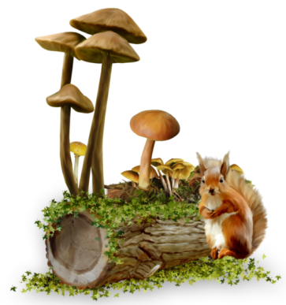**Продовж текст, дай йому заголовок**

Маленький опеньок на тоненькій ніжці зібрався із силами і вибрався з-під шорсткого дубового листка. Грибочок зацікавлено зиркнув направо, а потім наліво і побачив таку картину…

1. **Опиши бал у Королеви Зими**

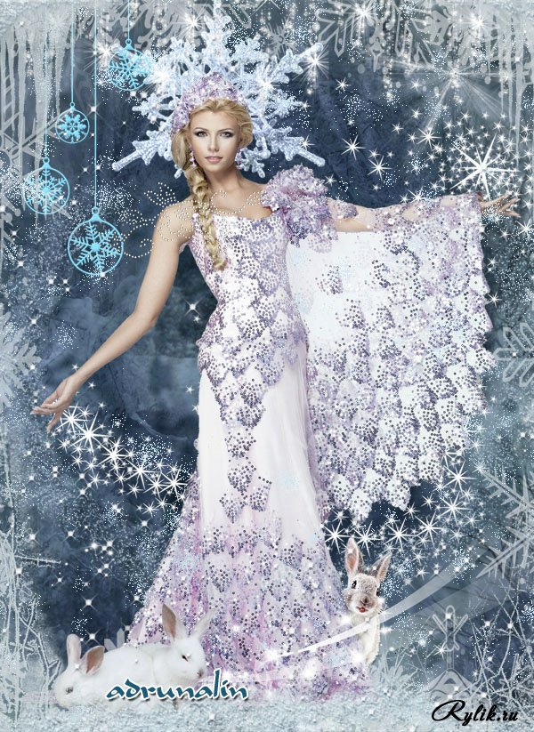

1. **Напиши казку за поданим зачином**

Жили-були на світі фарби. Кожна мала свій характер і вдачу…

1. 

**Опишіть, як ви уявляєте свято весняних квітів**

1. **Допиши рядочки вірша. Розфарбуй малюнок**

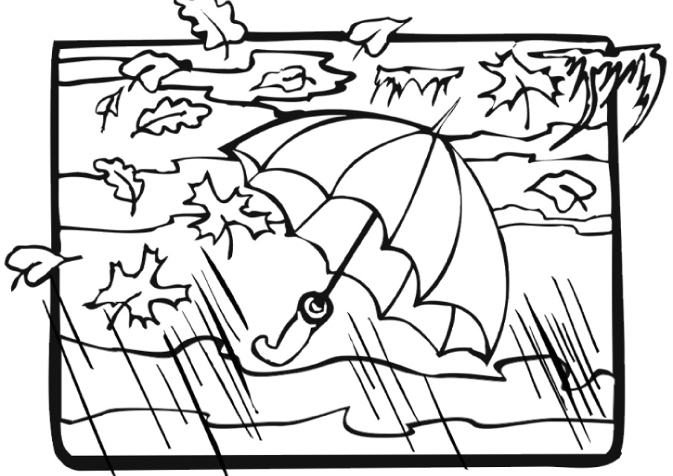

Хмара небо криє,

Сонечко не …………,

Вітер дуже ………….,

Дощ холодний ….….. .

1. **Склади і запиши вірш, використовуючи подані рими**



**____________________________** сонце

____________________________ ллється.

____________________________ у віконце.

____________________________ сміється.

1. 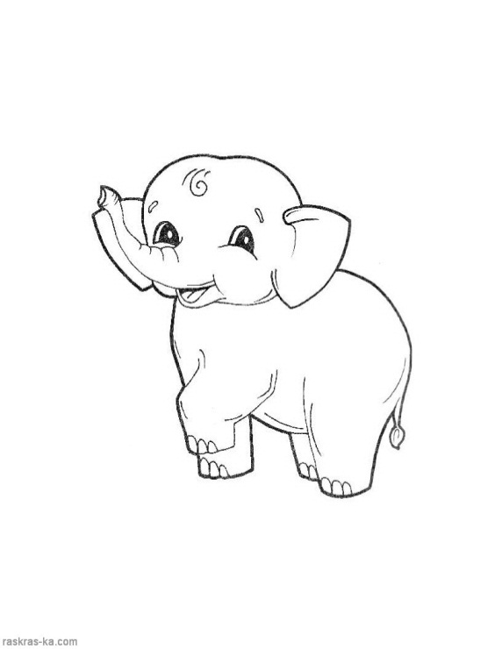**Запиши початок тексту і продовж цю розповідь**

**Маленьке слоненя**

Сашко довго стояв у зоопарку біля огорожі, за якою було понуре маленьке слоненя. Хлопчик промовив до нього:

* Тут тобі усе набридло? Тобі холодно і сумно?

Раптом слоненя наблизилося, простягло свій хобот до Сашка і…

1. **Напиши текст за поданим зачином. Добери заголовок.**

***Зачин.***

Майже у всіх народів є улюблені птахи-символи. У американців – кондор, у татар – сокіл, а в нас в Україні – лелека.

***Основна частина.***

Я хочу розповісти про …

***Кінцівка.***

1. **Заміни в тексті виділені слова антонімами. Як змінився від цього зміст тексту?**

Я **не запізнився**

**Я *повільно*** йшовнавокзал**.** До ***прибуття*** потягу лишилося ***багато*** часу**. *Проти*** мене йшло ***мало*** пасажирів. Йти було ***легко***, бо в ***спину*** мені дув ***теплий***, ***слабкий*** вітер. І тому я ***встиг*** на потяг.

**Пригадай!**

**Анто́німи (грец. αντι — «проти», ονομα — «ім'я») — пари слів, протилежних за значенням. Наприклад: іменники (хоробрість — боягузтво), прикметники (коханий — остогидлий), дієслова (дружити — ворогувати).**

1. **Серед поданих фразеологізмів знайди такі, що мають схоже значення**

Накивати п’ятами, набрати в рот води, тримати язик за зубами, взяти ноги на плечі, замилювати очі, тримати рота на замку, наводити туман, в око влучити, попасти пальцем в небо.

1. **Знайди логічну закономірність у розміщенні слів й допиши ще одне (з поданих у дужках)**

А) Шкандибати, крокувати, бігти, … (*плестися, йти, мчати, марширувати*)

Б) Метр, літо, кілограм, черепаха, … (*телевізор, холодильник, бібліотека)*

Злий, чорний, широкий, небезпечний, *… (добрий, недовірливий, безтурботний)*

Ліс, вітер, калина, морозиво, … (*велосипедист, шофер, водолаз*)

(Закономірність вибору – у кількості складів, яка зростає)

1. **Знайди закономірність розташування слів й допиши решту слів**

Абетка, автобус, агітатор, аґрус, … (аероплан, акація, адреса)

1. **Знайди спільну граматичну ознаку поданих слів і допиши ще одне з пропонованих у дужках**

Калина, машина, годинник, макітра, … (тарілка, озеро, бузина)

Голова, барбарис, ковбаса, помідор, … (тарілка, озеро, бузина)

1. **Перетвори хибні судження на правильні**

У слові ***ячмінь*** звуків більше, ніж букв.

У слові ***щавель*** звуків менше, ніж букв.

У слові ***вальс*** звуків стільки ж, скільки і букв.

1. **Знайди хибне судження і перетвори його на правильне**

Скільки в слові голосних, стільки в ньому і складів.

Буквою ***щ*** позначають приголосний [ ***щ*** ].

Односкладові слова не можна переносити.

У слові ***день*** букв більше, ніж звуків.

1. **Перебудуй ці речення так, щоб правильним було судження « Це речення спонукальне»**

* Перед вживанням їжі треба мити руки з милом.
* Не можна переходити дорогу, коли горить червоне світло.
* Дітям не дозволяється гратися сірниками.

1. **Знайди і закресли зайве слово. Вкажи спільну граматичну ознаку решти слів**

* Вітер, холодно, зима, мороз – це…
* Тигр, лев, жирафа, слон – це …
* Прочитав, читанка, книга, читати – це …
* Малина, калина, береза, яблуня – це …
* Сіль, тінь, лінь, даль – це …

1. Склади речення з прикметником ***мила.***

Склади речення з дієсловом ***мила.***

1. Склади речення з іменником ***коло***.

Склади речення з прийменником ***коло***.

1. Склади речення з іменником ***плакати*** і з дієсловом ***плакати***. Постав наголос.
2. Склади речення з числівником ***сорок*** і з іменником ***сорок***. Постав наголос.
3. Склади два речення зі словом ***зірка*** так, щоб у першому цей іменник відповідав на питання *що?,* а в другому – на питання *хто?*
4. Склади речення, вживши дієслова ***плач***, ***покривало***, ***поле***.
5. **Утвори «смачні» слова**

Кава + бос =

Нора + маки =

Дуб + Роберт =

Код + лоша =